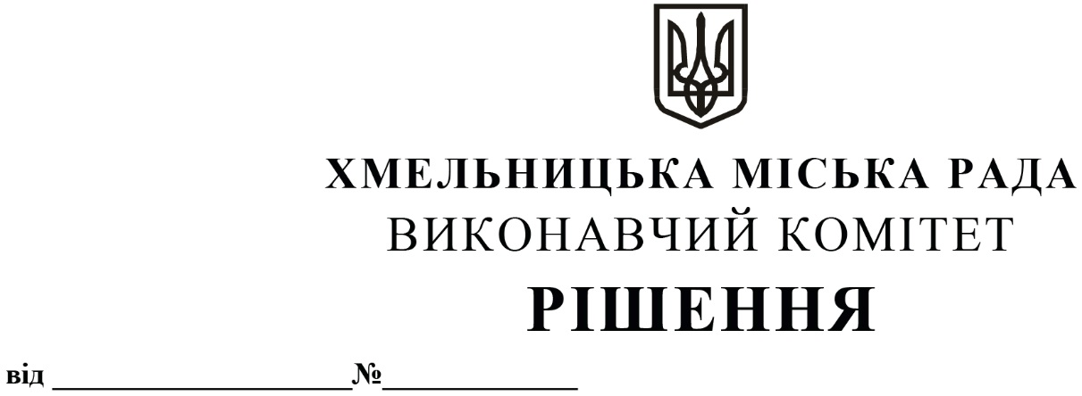

Про укладення договорів оренди
нежитлових приміщень міської
комунальної власності без проведення
аукціону

Розглянувши заяви департаменту інфраструктури міста Хмельницької міської ради, управління комунальної інфраструктури Хмельницької міської ради та управління житлової політики і майна Хмельницької міської ради, керуючись законами України «Про місцеве самоврядування в Україні», «Про оренду державного та комунального майна» (№157- ІХ), пунктами 113, 114, 121 Порядку передачі в оренду державного та комунального майна, затвердженого постановою Кабінету Міністрів України від 03.06.2020 № 483, рішенням позачергової сорок шостої сесії Хмельницької міської ради від 07.10.2020 № 14 «Про надання повноважень щодо оренди комунального майна територіальної громади міста Хмельницького (крім землі)», виконавчий комітет міської ради

В И Р І Ш И В:

1. Укласти договори оренди нежитлових приміщень міської комунальної власності без проведення аукціону з:

1.1 управлінням житлової політики і майна Хмельницької міської ради на нежитлові приміщення на вул. Проскурівській, 1 корисною площею 91,9 кв.м (загальною площею 119,3 кв.м) та на вул. Кам’янецькій, 2 корисною площею 129,3 кв.м (загальною площею 191,8 кв.м) для розміщення управління строком на п’ять років з розміром орендної плати 1 грн. в рік;

1.2 управлінням комунальної інфраструктури Хмельницької міської ради на нежитлове приміщення на вул. Проскурівській, 1 корисною площею 190,1 кв.м (загальною площею 249,3 кв.м) для розміщення управління строком на п’ять років з розміром орендної плати 1 грн. в рік;

1.3 департаментом інфраструктури міста Хмельницької міської ради на нежитлове приміщення на вул. Проскурівській, 1 корисною площею 145,8 кв.м (загальною площею 185,5 кв.м) для розміщення департаменту строком на п’ять років з розміром орендної плати 1 грн. в рік.

2. Управлінню житлової політики і майна Хмельницької міської ради, яке діє від імені виконавчого комітету Хмельницької міської ради, балансоутримувачу та орендарям укласти договори оренди нерухомого майна після затвердження сесією міської ради примірного договору оренди.

3. Управлінню житлової політики і майна Хмельницької міської ради, яке діє від імені виконавчого комітету Хмельницької міської ради в електронній торговій системі оприлюднити це рішення, завантажити укладені договори оренди та акти приймання-передачі.

4. Контроль за виконанням рішення покласти на заступника міського голови - директора департаменту інфраструктури міста В. Новачка.

Міський голова О. СИМЧИШИН

